ЮЖНЫЙ МОЛОЧНЫЙ СОЮЗ

Всероссийская научно-практическая конференция

«Перспективы Российской молочной отрасли в новой

экономической реальности»
08-10 сентября 2021 года

Место проведения:
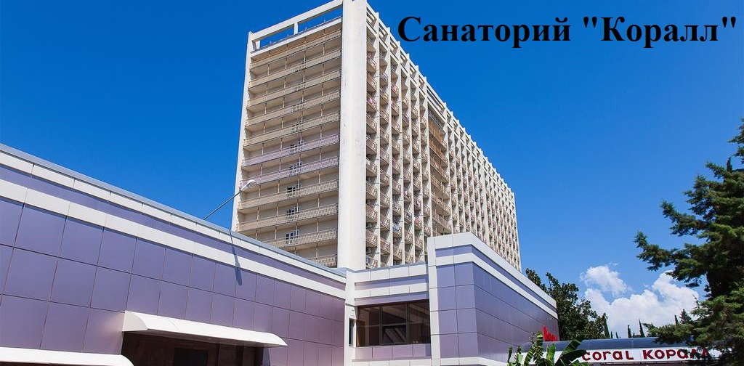
Санаторий «Коралл» г. Сочи, Адлерский район, ул. Ленина, д.219

Проживание:
Категория номера | Стоимость места в номере с одного человека при двухместном размещении в сутки, руб | Стоимость одноместного размещения в номере в сутки, руб
Стандарт 2 мест. 1 комн. 1 категории | 3 550-00 | 6 250-00
2 местный 2 комнатный «Люкс» | 4 650-00 | 8 350-00
2-местный 1-комнатный «Студио» | 4 750-00 | 8 550-00
- стоимость указана на одного человека в сутки
В стоимость входит:
- Проживание.
- Питание (3-х разовое по типу «шведский стол»)
- Расчетный час заезд с 14:00 (первая услуга - обед), выезд до 12:00 (последняя услуга - завтрак).

Для получения заявленных цен на проживание в Санатории «Коралл» оплата и бронь производится через Южный молочный союз

Справки по телефонам: 89189596112, 89189717210 Эльвира Попова

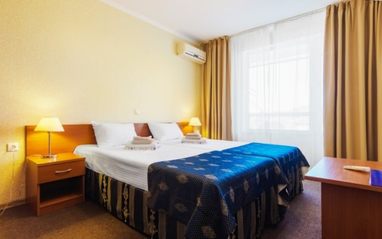
- Стандарт 2 мест. 1 комн.

- 2 местный 2 комнатный «Люкс»

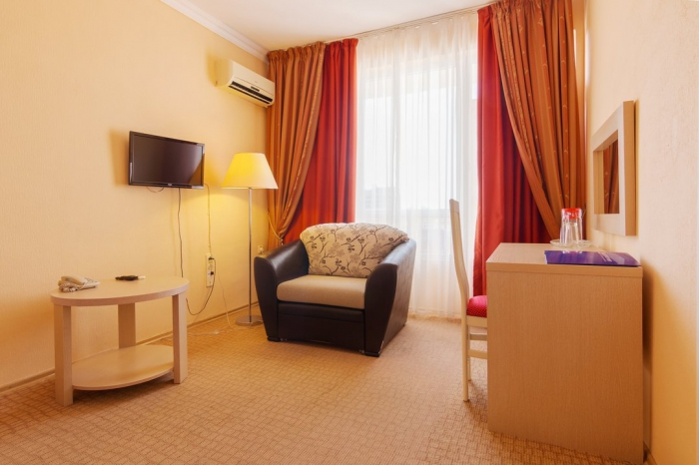

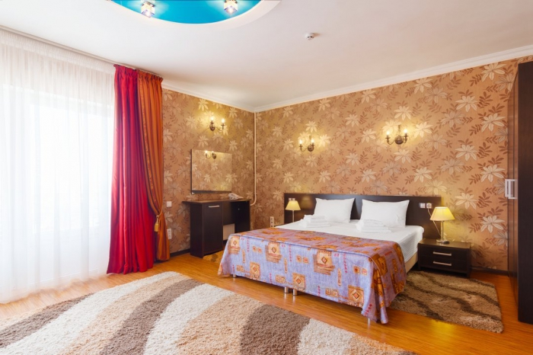
- 2-местный 1-комнатный «Студио»
